**REQUERIMENTO Nº 229/2021**

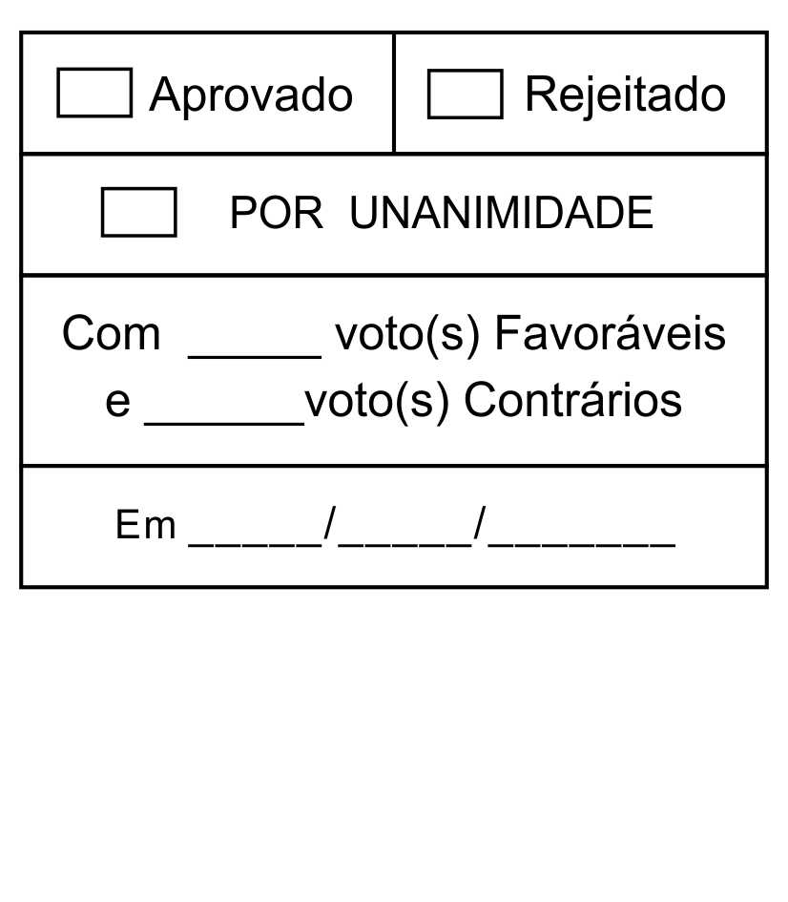

*Solicita a inclusão das Moções de Congratulações Nºs 419, 423 e 424/2021, em regime de tramitação de urgência especial, na pauta da 42ª Sessão Ordinária, de 29/11/2021.*

Excelentíssimo Senhor Presidente,

**Clovis Antonio Ocuma**, Vereador da Câmara Municipal da Estância Turística de São Roque, vem por meio do presente, requerer, nos termos do § 2º do artigo 165, do Regime Interno Consolidado, Solicita a inclusão das Moções de Congratulações Nºs 419, 423 e 424/2021, em regime de tramitação de urgência especial, na pauta da 42ª Sessão Ordinária, de 29/11/2021.

Nesses termos,  
pede deferimento.

Sala das Sessões “Dr. Júlio Arantes de Freitas”, 29 de novembro de 2021.

**Clovis Antonio Ocuma**

**(Clovis da Farmácia)**

Vereador

**PROTOCOLO Nº CETSR 29/11/2021 - 09:57 12884/2021/AO**